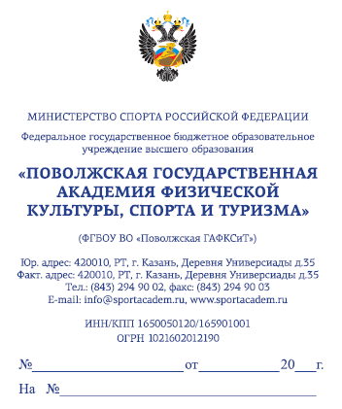

Первому заместителю министра спорта Республики Татарстан
Х.Х. Шайхутдинову

Уважаемый Халил Хамитович!

В настоящее время ФГБОУ ВО «Поволжская государственная академия физической культуры, спорта и туризма» (далее – Академия) ведет профориентационную работу среди детско-юношеских спортивных школ, выпускников училищ олимпийского резерва, спортивных клубов, учащихся 10-11 классов средних общеобразовательных школ и организаций.
25 января 2020 года в 13:00 в Учебно-лабораторном корпусе по адресу: г. Казань, Деревня Универсиады, д. 35 состоится мероприятие «День открытых дверей». В программе: презентация академии, работа площадок по профилям подготовки, экскурсия в студенческие общежития.
Просим Вас оказать содействие в организации посещения данного мероприятия потенциальных абитуриентов из числа воспитанников подведомственных Вам учреждений.
Также сообщаем Вам, что Академия проводит олимпиаду по физической культуре для учащихся 10-11 классов. Желающие 10-11-классники могут принять участие, так победителям и призерам олимпиады при поступлении на обучение в Академию на направления подготовки в области физической культуры, в соответствии с пунктом 38-40 Правил приема в ФГБОУ ВО «Поволжская ГАФКСиТ» на 2020-2021 учебный год, начисляются 5 баллов за индивидуальные достижения.

Приложения:
- информационная справка на 2 л. в 1 экз.;
- афиша на 1 л. в 1 экз.;
- положение об олимпиаде на 11 л. в 1 экз.

С уважением,
ректор Ю.Д. Якубов

Е.Ю. Иванцова
(843) 294 90 90

